**作業二**

1. **作業簡介**

本作業照片有三種焦距18mm，53mm，135mm，三種拍攝距離600mm，1200mm，1800mm共9種拍攝參數，每種參數有5張圖片分別位移距離為0，1mm，5mm，10mm，20mm，共計36張圖片。

**要做的目標有：**

1. 相機的校正，即計算物體位移（#mm/像素）

2. 用角度去計算水平的視野（以角度為單位）。

3. 計算理論值（FOV）並與測量值進行比較。

**實現方法：**

1. 選取其中位移為0的圖像，設定參考點為路飛的第一個紐扣，如圖

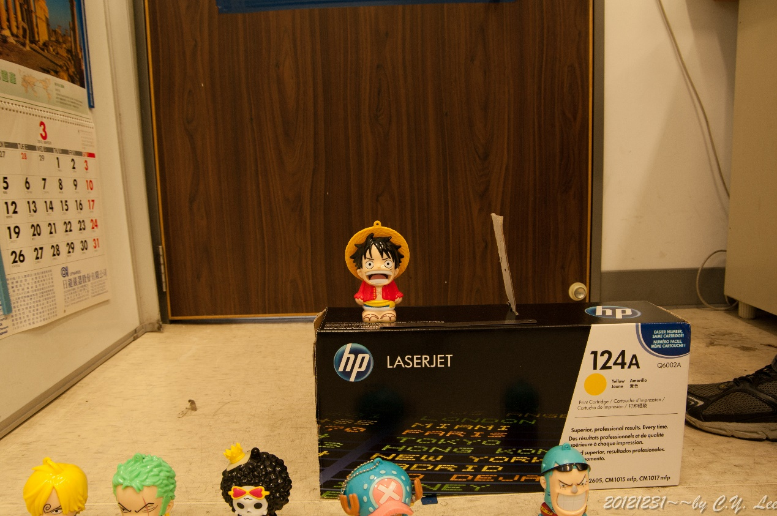

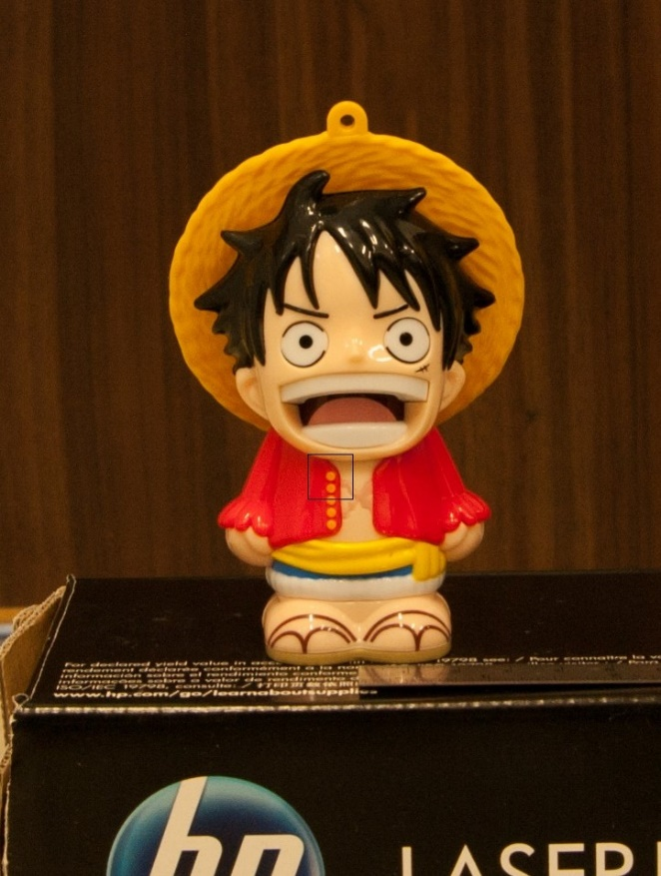

**相關參數**

手動標定其坐標，從18mm_600mm到135mm_1800mm分別為：[2252, 1738], [2324, 1653], [2317, 1620], [2220, 1859], [2362, 1757], [2382, 1398], [2115, 1980], [2427, 1820], [2269, 1308]。

選取的塊大小block_size，從18mm到135mm分別為[50, 150, 250]。

搜尋範圍search range，焦距18mm時，1mm-20mm位移距離下分別為[15, 50, 80, 120]，焦距53mm時，分別爲[30, 100, 150, 300]，焦距135mm時，分別爲[100, 200, 300, 500]。

1. 使用作業1的方法計算運動向量（MV），其中爲了增加精確度，更改絕對值差匹配（SAD）為平方差匹配（SQD），演算法如下圖：

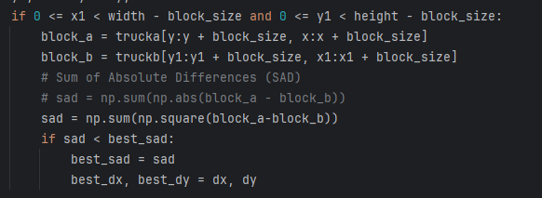

1. 根據MV計算FOV

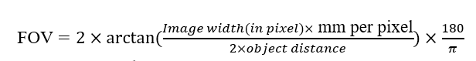

與理論值比較



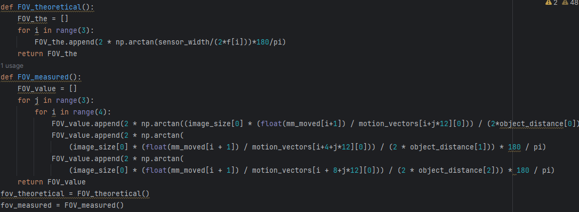算法如下：

1. **作業結果**

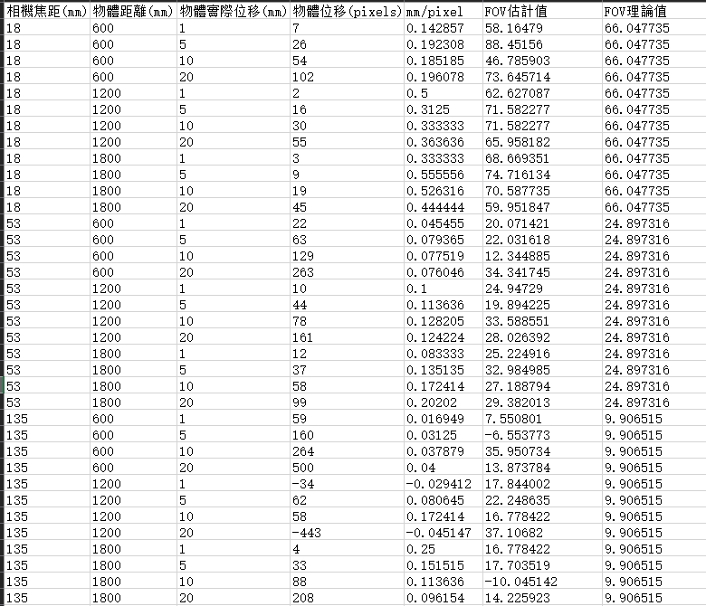生成圖表如下

可以看到除了個別FOV估計值與實際值有較大差別，大部分估計值與實際值類似。

運動向量繪圖可以作證：

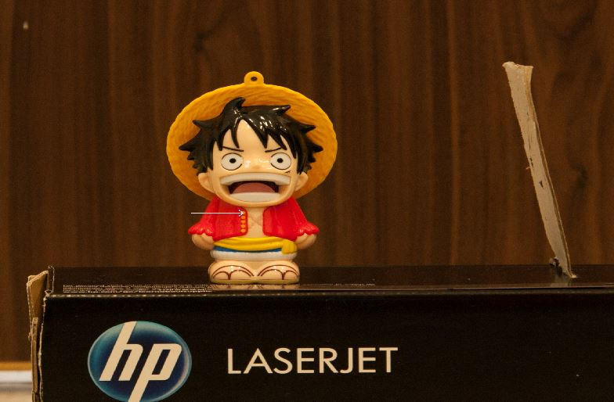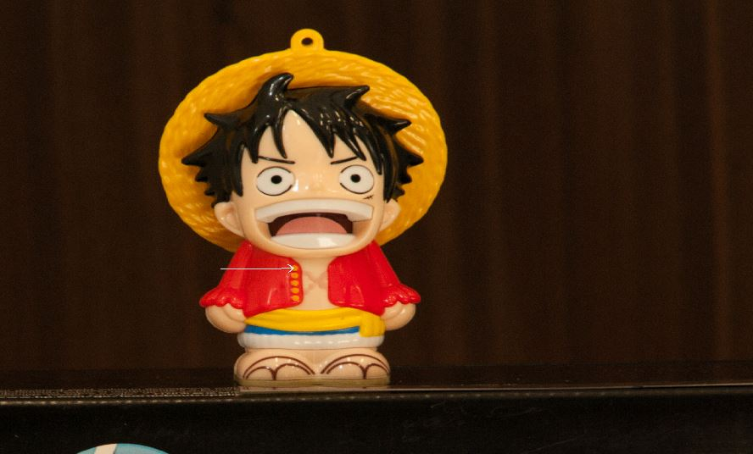

如圖可以看到運動向量準確指向了移動后的參考點（第一個紐扣）。

（所有運動向量繪圖詳見文件夾Move Vector）

由於繪圖原因程序執行較慢，可以注解掉繪圖部分代碼。